
報道関係者各位
プレスリリース
2025年10月28日
ニュートン・コンサルティング株式会社

サステナビリティ・ERM統合支援サービスを提供開始
～サイロ化した管理体制を脱却し、「価値創造」に繋げる次世代リスクマネジメントへ～

リスクマネジメントコンサルティングを手掛けるニュートン・コンサルティング株式会社（本社：東京都千代田区、代表取締役社長：副島 一也）は、2025年10月28日より「サステナビリティ・ERM統合支援サービス」を提供開始します。

https://www.newton-consulting.co.jp/solution/erm/sustainability_integration.html

サステナビリティとERMの融合で、“守り”と“攻め”を両立する経営基盤を構築

- サービスリリースの背景
ISSB/SSBJ基準の導入により、サステナビリティは「CSR活動」から「企業価値を左右する経営マター」へと完全に移行しました。サステナビリティの要素をERM（全社的リスク管理）に統合することは、単なる管理プロセスの連携ではなく、「リスク」と「機会」を一体的に捉え、経営資源を最適配分するための仕組みづくりです。

しかし、多くの企業では、サステナビリティ部門が掲げる重要課題（マテリアリティ）と、リスク管理部門が運用するERMの枠組みが分断され、実効性のある打ち手に繋がっていないのが実情です。

当社は、ERM構築における豊富な実績と知見をもとに、この分断を解消し、サステナビリティとERMを真に統合した戦略的な経営管理基盤の構築を支援します。

- サービス概要
【サービスの特長】
1. ERMを起点とした現実的な統合アプローチ
貴社が既に持つERMの仕組みや規程、ツールを「土台」として活用します。既存の資産を活かしながら、サステナビリティの要素を段階的に組み込むことで、現場の混乱を最小限に抑え、現実的かつスムーズな統合を実現します。

2.「橋渡し役」としての役割と組織定着へのコミットメント
サステナビリティ（定性的・長期的視点）とERM（定量的・中短期的視点）の「考え方」や「文化」の違いを繋ぐ橋渡し役として機能します。両部門の協働を促すワークショップや研修を通じて、新しいプロセスが組織に根付くまでハンズオンで支援します。

3. 「守り」から「攻め（機会創出）」への展開支援
統合の目的はリスク管理の強化にとどまりません。統合されたフレームワークを用いて、気候変動適応ビジネスやサーキュラーエコノミー（循環経済）などの「サステナビリティ機会」を特定・評価し、事業戦略や中期経営計画に反映させる「攻め」の活用までを見据えた支援を提供します。

【支援範囲とステップ（例）】
下図は本サービスの一般的な流れです。 ご要望によって支援範囲のカスタマイズも承ります。
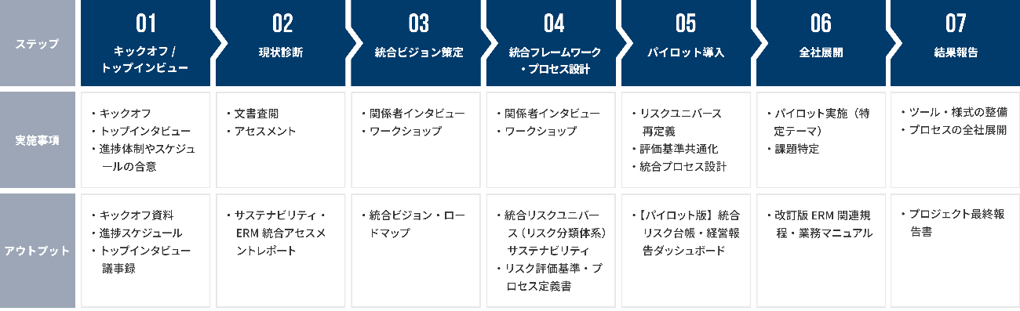

Phase 1：現状診断と統合ビジョンの策定
・アセスメント：サステナビリティ推進体制とERM体制の双方を評価し、連携における課題やギャップを客観的に可視化します
・ビジョン策定：関係者へのインタビューやワークショップを通じ、貴社における「サステナビリティ・ERM統合のあるべき姿」と、そこに至るまでのマイルストーンを共有・合意します

Phase 2：統合フレームワーク・プロセスの設計
・リスクユニバースの再定義：既存のリスク分類を見直し、気候変動、生物多様性、人権などのサステナビリティリスクと機会を体系的に整理します
・評価基準の共通化：サステナビリティリスクの特性（長期性、不確実性など）を考慮した共通の評価基準（インパクト評価など）を設計します
・統合プロセスの設計：リスクの特定、評価、対応、モニタリング、報告という一連のERMプロセスにサステナビリティ課題を組み込むための、具体的な業務フローと役割分担を定義します

Phase 3：パイロット導入と全社展開
・パイロット実施：「気候関連の移行リスク」など特定のテーマを選定し、設計した統合プロセスを試験的に運用。実際の運用上の課題を抽出し、プロセスを改善します
・ツール・様式の整備：統合されたリスク情報を管理するためのリスク台帳や、経営報告用のダッシュボードなどの様式を整備します
・全社展開と定着化：全社に展開するための規程改訂や社内研修を実施し、新たなマネジメントサイクルの定着を支援します

【対象】・サステナビリティ部門とリスク管理部門が個別に活動しており、連携に課題を感じている企業
・TCFD/TNFDやSSBJ/ISSB対応を機に、サステナビリティリスクをERMに本格的に組み込みたい企業
・マテリアリティ（重要課題）と全社的リスクの連動性を高め、経営の意思決定に活かしたい企業
・サステナビリティを「守り」のリスク管理だけでなく、「攻め」の事業機会創出に繋げたい企業
【期間】支援範囲と貴社の組織規模や課題の複雑性により変動しますが、標準的な期間は以下の通りです。ご要望に応じて柔軟に設定可能です。
・標準プロジェクト（Phase 1～3の包括支援）：約6ヶ月～12ヶ月
・診断プロジェクト（Phase 1のみ）：約2ヶ月～3ヶ月
【価格】応相談
【詳細】https://www.newton-consulting.co.jp/solution/erm/sustainability_integration.html

【ニュートン・コンサルティング株式会社 概要】
https://www.newton-consulting.co.jp/
社名 ：ニュートン・コンサルティング株式会社
所在地 ：東京都千代田区麹町1-7 相互半蔵門ビルディング5F
設立 ：2006年11月13日
資本金 ：30,000,000円（2024年12月末時点）
代表者 ：代表取締役社長 副島 一也
事業内容 ：リスクマネジメントに関わるコンサルティング

【サポート実績】
民間企業をはじめ官公庁や地方公共団体、国立大学法人に至るまで約2,100社の支援実績を有する
～お客様事例～
https://www.newton-consulting.co.jp/casestudy/

【本件に関するお問い合わせ先】
ニュートン・コンサルティング株式会社
担当：吉田
TEL：03-3239-9209 FAX：03-5913-9950
E-MAIL：info@newton-consulting.co.jp

